**Ministerul Educației și Cercetării al Republicii Moldova**

**Universitatea Tehnică a Moldovei**

**Facultatea Calculatoare, Informatică şi Microelectronică**

**Departamentul Informatică şi Ingineria Sistemelor**

**RAPORT**

Lucrare de laborator nr.6

la cursul „Baze de date”

**Tema 6:** „SQL ANALITIC, FUNCȚII DE CLASIFICARE ȘI EXPRESII- TABEL”

A efectuat : **TI-214 Reguș Ruslan**

A verificat:  **Gabriela Cebotar**

**Chișinău 2024**

1. Să se scrie cele trei interogări de mai jos fără utilizarea operatorilor GROUPING SETS, ROLLUP, CUBE.
2. SELECT DISTINCT ld_Student, ld_Discip1ina,

FROM studenti reusita

WHERE Tip _ Evaluare=' Examen' AND Nota>8

GROUP BY GROUPING SETS ((1d_Student),

(ld _

SUM(Nota) AS Suma

Disciplina));

SELECT ld_Student, ld_Disciplina, SUM(Nota) AS Suma

FROM studenti_reusita

WHERE Tip_Evaluare='Examen' AND Nota>8

GROUP BY ld_Student, ld_Disciplina;

B) SELECT DISTINCT ld Student,

FROM studenti reusita

WHERE Tip _ Evaluare=' Examen '

GROUP BY ROLLUP (ld_Student,

ld _ Disciplina, SUM(Nota) AS Suma

AND Nota>8

ld _ Disciplina);

SELECT ld_Student, ld_Disciplina, SUM(Nota) AS Suma

FROM studenti_reusita

WHERE Tip_Evaluare='Examen' AND Nota>8

GROUP BY ld_Student, ld_Disciplina;

1. SELECT DISTINCT ld Student,

ld _ Disciplina,

ld Profesor,

SUM(Nota) AS Suma

FROM studenti reusita

WHERE Tip _ Evaluare=' Examen' AND Nota>8

GROUP BY CUBE (ld_Student, ld_Discip1ina,

ld _ Profesor) ;

SELECT ld_Student, ld_Disciplina, ld_Profesor, SUM(Nota) AS Suma

FROM studenti_reusita

WHERE Tip_Evaluare='Examen' AND Nota>8

GROUP BY ld_Student, ld_Disciplina, ld_Profesor;

1. Să se creeze o interogare, care să afișeze identificatorul disciplinei, identificatorul grupei, ora, numărul total de ore pentru această grupă și totalul general obținut. Pentru aceasta, se folosite tabelul orarul.

Pentru a realiza sasrcina data este necesar sa fie creată tabela orarul in baza de date universitatea.

Astfel prin sql se genereaza si se insereaza date.

CREATE TABLE Orarul (

id_disciplina INT PRIMARY KEY IDENTITY(1,1),

id_grupa INT,

ora TIME,

nr_ore INT

);

INSERT INTO Orarul (id_grupa, ora, nr_ore) VALUES

(101, '08:00:00', 2),

(101, '10:00:00', 2),

(102, '08:00:00', 2),

(102, '10:00:00', 2),

(103, '08:00:00', 2),

(103, '10:00:00', 2);

Acum este posibil de a realiza interogarea pe tabelul orar.

SELECT

id_disciplina,

id_grupa,

ora,

SUM(nr_ore) OVER (PARTITION BY id_grupa) AS total_ore_grupa,

SUM(nr_ore) OVER () AS total_ore_generale

FROM

Orarul;

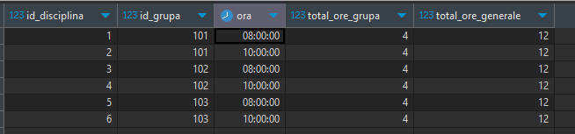

1. Să se modifice interogarea de mai sus astfel, încât să afișeze identificatorul disciplinei,identificatorul profesorului numărul de ore e fiecare profesor si totalul eneral.

SELECT

sr.Id_Disciplina,

sr.Id_Profesor,

p.Nume_Profesor,

p.Prenume_Profesor,

COUNT(sr.Id_Student) AS Numar_Ore_Profesor,

SUM(sr.Nota) AS Total_General

FROM

studenti_reusita sr

JOIN

profesori p ON sr.Id_Profesor = p.Id_Profesor

GROUP BY

sr.Id_Disciplina,

sr.Id_Profesor,

p.Nume_Profesor,

p.Prenume_Profesor

ORDER BY

sr.Id_Disciplina,

sr.Id_Profesor;

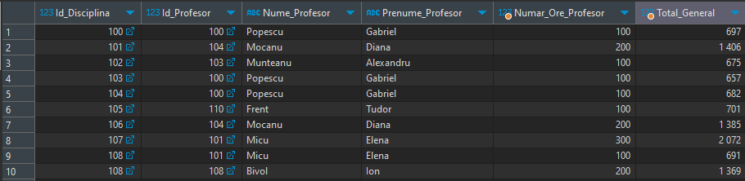

1. Să se modifice interogarea de mai sus astfel, încât să afișeze identificatorul disciplinei, identificatorul profesorului, identificatorul grupei, numărul de ore pe fiecare profesor și pentru fiecare grupă, și totalul general.

SELECT

sr.Id_Disciplina,

sr.Id_Profesor,

sr.Id_Grupa,

COUNT(sr.Id_Student) AS Numar_Ore_Profesor_Grupa,

SUM(sr.Nota) AS Total_General

FROM

studenti_reusita sr

GROUP BY

sr.Id_Disciplina,

sr.Id_Profesor,

sr.Id_Grupa

ORDER BY

sr.Id_Disciplina,

sr.Id_Profesor,

sr.Id_Grupa;

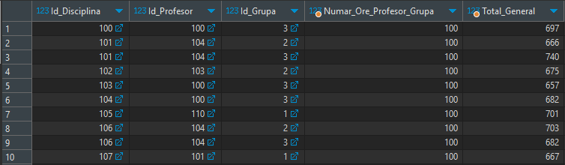

1. Să se rescrie 2 interogări formulate în exercițiile din capitolul 4, în așa fel. Încât interogările imbricate să fie redate sub forma expresiilor CTE.

**2 interogări formulate în exercițiile din capitolul 4**

1. Aflați toate datele despre grupele de studii de Ia facultate.

SELECT *

FROM grupe

WHERE Nume_Facultate = 'Facultatea X';

1. Să se obțină lista disciplinelor în ordine descrescătoare a numărului de ore.

SELECT *

FROM discipline

ORDER BY Nr_ore_plan_disciplina DESC;

**Interogările imbricate să fie redate sub forma expresiilor CTE**

-- Interogarea pentru datele despre grupele de studii de la o anumită facultate

WITH GrupeFacultate AS (

SELECT *

FROM grupe

WHERE Nume_Facultate = 'Cibernetica'

)

SELECT *

FROM GrupeFacultate;

-- Interogarea pentru lista disciplinelor, fără ordonare

WITH DisciplineOrdinate AS (

SELECT *

FROM discipline

)

SELECT *

FROM DisciplineOrdinate

ORDER BY Nr_ore_plan_disciplina DESC;

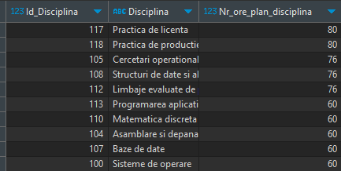

# Concluzie

În timpul acestui laborator, am lucrat cu interogările SQL pentru a extrage și manipula date dintr-o bază de date relațională simulată pentru un sistem universitar.

Am realizat mai multe sarcini, inclusiv crearea și popularea tabelelor, scrierea de interogări simple și complexe, precum și utilizarea expresiilor CTE.

Am înțeles importanța structurării datelor și a folosirii interogărilor SQL eficiente pentru a extrage informații specifice din baza de date.